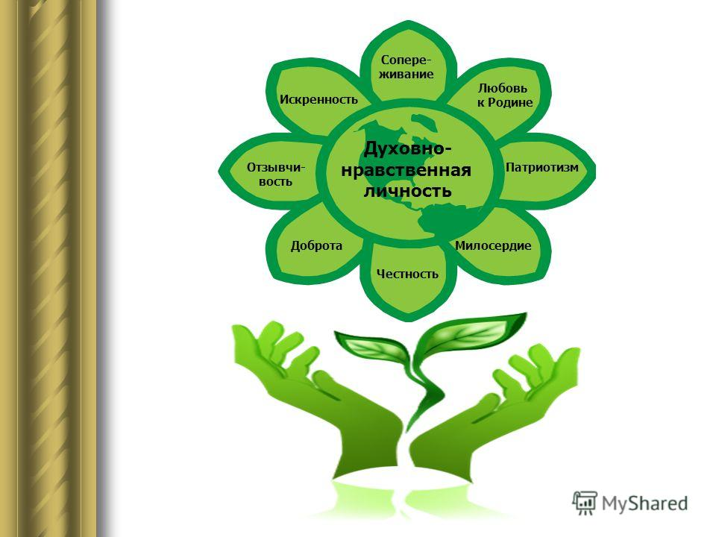  Основные задачи духовно-нравственного воспитания:  - Познание культуры и традиций  - Раскрытие духовной и нравственной одаренности ребенка, его способностей и талантов  - Гармоничное, позитивное и гуманистическое развитие личности ребенка  - Формирование гражданского самосознания, доброжелательного отношения к окружающему миру и людям  - Одухотворение жизненного пространства ребенка  - Защита и укрепление физического, психического и духовного здоровья ребенка. | Духовно-нравственный портрет ребенка:  Добрый и не причиняющий зла живому  Честный и справедливый  Любящий и заботливый  Трудолюбивый и настойчивый  Творящий и оберегающий красоту мира  Стремящийся к знаниям и критично мыслящий  Смелый и решительный  Самостоятельный и ответственный  Чувствующий связь со своим народом, страной, культурой  Толерантный (уважающий других, не похожих на него). | Духовно-нравственное воспитание детей в ДОУ  - Воспитатель: Тюрина Людмила Константиновна  - МБДОУ «Детский сад № 17»
Литература по духовно-нравственному воспитанию для детей  1. «За обедом» С. Баруздин  2. «Как белочка дятла спасала» В. Сухомлинский  3. Л. Н. Толстой «Косточка», «Старый дед и внучек», «Лгун», «Котёнок», «Птичка», «Корова», «Два товарища»  4. «Крот и его друзья» З. Ежикова  5. «Как белочка дятла спасала» В. Сухомлинский  6. «Урок дружбы» М. Пляцковский  7. «Чук и Гек» (отрывки из повести) А. Гайдар  8. В. Осеева «Что легче», «Хорошее», «Кто хозяин?», «На катке», «Три товарища», «Сыновья», «Синие листья».  9. «Как Вовка праздновал день рождения» С. Лежнева | Духовно-нравственное направление формирует мировоззрение, познание традиционной культуры (в том числе и православной), семейных ценностей, духовно-нравственных ориентиров.  Литература по духовно-нравственному воспитанию для педагогов:  1. Ананьев Б.Г. Воспитание дошкольников. - М.: Спарк. - 2010. - 189с.  2. Асташова Н.А. Концептуальные основы педагогической аксиологии// Педагогика, 2011, №8.  3. Данилюк А. Я. Концепция духовно-нравственного развития и воспитания личности гражданина России в сфере общего образования: проект | .  4. Данилюк А. Я. Концепция духовно-нравственного развития и воспитания личности гражданина России в сфере общего образования: проект/ А. Я. Данилюк, А. М. Кондаков, В. А. Тишков. Рос. акад. образования. Ї М.: Просвещении, 2009. - 256с.  5. Година Г.Н. Нравственность и воспитание. - М.: Спарк. - 2011. - 289с.  6. Концепция федеральных государственных образовательных стандартов общего образования : проект  7. Нравственно эстетическое воспитание ребенка в детском саду./ Ветлугина Н.А., Казакова Т.Г., Пантелеева Г.Н. и др.; Под ред. Ветлугиной Н.А.. - М.: Просвещение, 2009. - 209с.  8. Нравственно-духовное воспитание в детском саду./Под ред. Буре Р..С. М.,2010. - 209с.  9. Нравственное воспитание в детском саду./ Под ред. Нечаевой В.Г., Марковой П.А.. - М., 2010. -199с.  10. Островская Л.Ф. Беседы с родителями о духовно-нравственном воспитании дошкольника. М.: Просвещение.

